

**TUẦN 22 - ĐẠI SỐ**

**HÀM SỐ y = ax2 ( a 0) VÀ ĐỒ THỊ CỦA HÀM SỐ y = ax2 ( a 0)**

**A. HÀM SỐ y = ax2 ( a 0)**

***1.Ví dụ mở đầu:***

- Quãng đường chuyển động rơi tự do được biểu diễn bởi công thức : s = 5t2 . t là thời gian tính bằng giấy (s), S tính bằng mét ( m) , mỗi giá trị của t xác định giá trị tư­ơng ứng duy nhất của s .

|  |  |  |  |  |
| --- | --- | --- | --- | --- |
| t | 1 | 2 | 3 | 4 |
| S | 5 | 20 | 45 | 80 |

S1= 5.12 = 5 ; S4 = 5.42 = 80

- Công thức S = 5t2  biểu thị một hàm số dạng y = ax2 với a ≠ 0

***2. Tính chất:***

**\*** Đối với hàm số y = 2x2

–*Khi x tăng nhưng luôn luôn âm thì giá trị tương ứng của y giảm*

*-Khi x tăng nhưng luôn luôn dương thì giá trị tương ứng của y tăng*

**\*** Đối với hàm số y = - 2x2

–*Khi x tăng nhưng luôn luôn âm thì giá trị tương ứng của y tăng*

*-Khi x tăng nhưng luôn luôn dương thì giá trị tương ứng của y giảm*

TÍNH CHẤT:

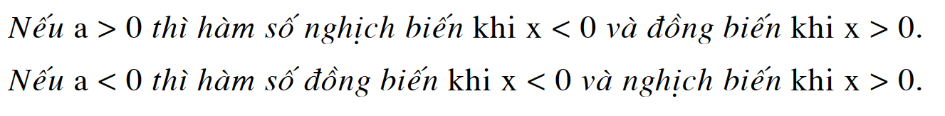

**HƯỚNG DẪN BÀI TẬP**

Bài tập 1 trang 30 SGK

*Đáp án* a)

|  |  |  |  |  |
| --- | --- | --- | --- | --- |
| R(cm) | 0,57 | 1,37 | 2,15 | 4,09 |
| S = R2(cm2) | **1,02** | **5,89** | **14,51** | **52,53** |

b) Giả sử R’ = 3R thế thì S’ = R’2 = (3R) = .9R2 = 9R2 = 9S. Vậy : *Diện tích tăng 9 lần*

c) R2 = 79,5. Suy ra R2 = . Do đó: R = 

**B. ĐỒ THỊ HÀM SỐ y = ax2 ( a 0)**

**1. Ví dụ 1.**

Đồ thị của hàm số y = 2x2 (a = 2 > 0)

* Bảng giá trị (sgk.tr33)

******- Đồ thị của hàm số y = 2x2 nằm phía trên trục hoành, nhận Oy làm trục đối xứng và điểm O(0; 0) làm cực tiểu.

**2.Ví dụ 2.**

Đồ thị của hàm số y = -x2 (a = -< 0)

* Bảng giá trị (sgk.tr34)

****- Đồ thị của hàm số y = -x2 nằm phía dưới trục hoành, nhận Oy làm trục đối xứng và điểm O(0; 0) làm cực đại

HƯỚNG DẪN BÀI TẬP

**Bài tập 4/sgk.tr36:**

|  |  |  |  |  |  |  |  |  |  |  |  |  |  |  |  |  |  |  |  |  |  |  |  |  |  |
| --- | --- | --- | --- | --- | --- | --- | --- | --- | --- | --- | --- | --- | --- | --- | --- | --- | --- | --- | --- | --- | --- | --- | --- | --- | --- |
| |  |  |  |  |  |  | | --- | --- | --- | --- | --- | --- | | x | -2 | -1 | 0 | 1 | 2 | | y =x2 | **6** |  | **0** |  | **6** | | |  |  |  |  |  |  | | --- | --- | --- | --- | --- | --- | | x | -2 | -1 | 0 | 1 | 2 | | y =-x2 | **-6** | **-** | **0** | **-** | **-6** | |

Nhận xét: Các điểm thuộc hai đồ thị lần lượt đối xứng với nhau qua trục Ox,

O là điểm chung của hai đồ thị

**LUYỆN TẬP**

**Bài tập 6/sgk.tr38 :**

Cho hàm số y = x2

* Vẽ đồ thị hàm số y = x2

|  |  |  |  |  |  |
| --- | --- | --- | --- | --- | --- |
| x | -2 | -1 | 0 | 1 | 2 |
| y = x2 | 4 | 1 | 0 | 1 | 4 |

b) f(-8) = (-8)2 = 64

f( - 1,3) = ( -1,3)2

f(- 0,75) = (-0,75)2 =

f(1,5) = (1,5)2 = 2,25



**Bài tập 7/sgk.tr38 :**

a) M(2; 1) ⇒ x = 2; y = 1. Thay x = 2; y = 1 vào hàm số y = ax2 ta có: 1 = a.22 ⇒ a = 

b) Với a = ⇒ y =x2 vì A(4; 4) ⇒ x = 4; y = 4

Khi x = 4 thì: x2 = .42 = 4 = y

⇒ A(4; 4) thuộc đồ thị hàm số y = x2

c) Lấy 2 điểm nữa không kể điểm O thuộc đồ thị là: M’(-2; 1); A’(-4; 4)

Điểm M’ đối xứng với M qua Oy

Điểm A’ đối xứng với A qua Oy

* Đồ thị hàm số y = x2 đi qua các điểm A; A’; O; M; M’ như hình vẽ:

5

f(x)=4

5

Series 1

**x**

**y**

B'

B

A'

A

N

M

M'

6,25

4

2,25

0

-5

-4

-3

-2

2

4

5

*x

d) x = -3 ⇒ y = x2 =  = 2,25

e) Thay y = 6,25 vào hàm số y = x2 ta có:

6,25 = x2 ⇒ x2 = 25 ⇒ x = 5

⇒ B(5; 6,25) ; B’(-5; 6,25) là hai điểm cần tìm

**Bài tập 9/sgk.tr39:**

a)

|  |  |  |  |  |  |
| --- | --- | --- | --- | --- | --- |
| x | -3 | -1 | 0 | 1 | 3 |
| y = x2 | 3 |  | 0 |  | 3 |

Đồ thị hàm số y = - x + 6

là đường thẳng đi qua (0,6) và (6,0) . Đồ thị hàm số y= x2 là parabol nhận Oy làm trục đối xứng nhận O(0 ;0) làm cực tiểu.

f(x)=3

**x**

**y**

B

A'

A

6

3

0

-5

-4

-3

-2

2

4

5

-1

1

3

-6

6

b) Tọa độ giao điểm

của hai đồ thị là:

A(3; 3); B(-6; 12)

HÌNH HỌC

**GÓC TẠO BỞI TIA TIẾP TUYẾN VÀ DÂY CUNG**

**1. Khái niệm góc tạo bởi tiếp tuyến và dây cung**

**2. Định lý**

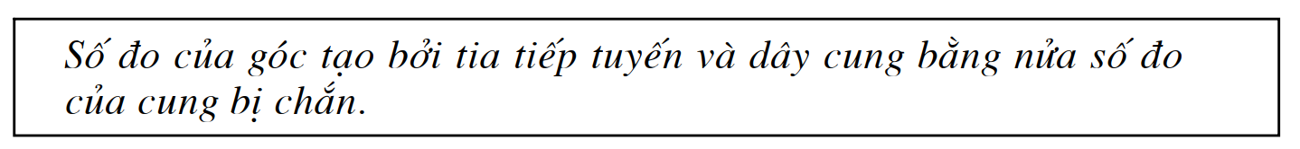

**3. Hệ quả**

**LUYỆN TẬP**

BT 32:

***Giải***: Theo đề bài ta có  là góc tạo bởi

tia tiếp tuyến và dây cung nên

 mà (góc ở tâm) 

Lại có:( vì )

***Bài33 SGK:***

|  |  |
| --- | --- |
| GT | Cho A,B,C(O)  At là tiếp tuyến của (O) tại A.  d//At;d cắt AC và AB tại N vàM. |
| KL | AM.AM=AC.AN |

***Giải***:

Ta có:  ( vì d//AC.)

( cùng chắn cung AB)



Xét  và  ta có :

( c/m trên)

 chung

Nên:  (g-g)

 hay AM.AM=AC.AN (đpcm)

***Bài34 SGK:***

|  |  |
| --- | --- |
| GT | +MT là tiếp tuyến của (O) tại T.  +Cát tuyến MAB. |
| KL | MT2=MA.MB |

***Giải***:

Xét  và  ta có :

( cùng chắn cung TA)

 chung

Nên:   ( g-g)

 hay MT2=MA.MB (đpcm)

**- HẾT -**